Computación Blanda – Taller 1

Juan Daniel Noriega Guerrero

Juan Manuel Suarez

1.

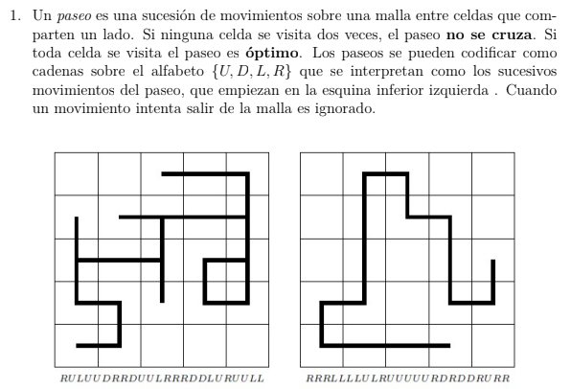



Para este ejercicio estaremos empleando una malla de 4x4.

Para este primer punto debemos definir la función de “Fitness” con la cual calificaremos a cada uno de los cromosomas considerándolos mejor o peor con base en esta calificación, en nuestro caso será una calificación directa.

Para este ejercicio de la malla, podemos imaginar a la malla como una matriz de nxn, con eso en mente podemos asumir que la matriz tiene ceros en cada una de sus posiciones, teniendo en cuenta que el camino mas optimo es aquel que recorra todas las celdas de esta malla, con base a lo que dicte el cromosoma elegido como optimo, podemos imaginar que según se siguen las instrucciones se irán reemplazando estos ceros en la matriz con unos, según sean pisadas las celdas correspondientes, claro que un camino que pise siempre las mismas celdas tendrá una mejor calificación pero no será realmente el mas optimo, por ello haremos que esta acción de cambio solo aplique para los ceros, de estas manera si una celda ya fue pisada no obtendrá una mejor calificación por volver a pisar celdas que ya pisó.

Por lo tanto, estaremos describiendo la siguiente función de fitness:

$$f(x)=\sum_{i=0}^{n-1}{\sum_{j=0}^{n-1}{V_{ij}}}$$

Donde x es el cromosoma evaluado y V es el valor de la celda en la fila i columna j tras la simulación de las instrucciones del cromosoma x en la malla.



Para los individuos de nuestra población podemos ver que siempre empezamos en un punto de la malla y este punto debería ser eliminado del tamaño del cromosoma, entonces podemos decir que, el tamaño de los cromosomas es igual a nxn – 1.

Empleando el siguiente código:

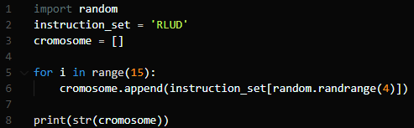

Podemos generar individuos, 5 para ser exactos, de manera aleatoria, obteniendo a los siguientes individuos:

$$x_{1}=DRUDLLDRRDLURDL$$

$$x_{2}=RRDDDULDDRUUDUU$$

$$x_{3}=ULRURRRULDLUDLR$$

$$x_{4}= UULRDUDLRDDUDRU$$

$$x_{5}=DURDDURRLRRUUUL$$

Siendo esta nuestra población inicial.

La calificación de los cromosomas esta dada por la simulación de su codificación a través de la malla, se emplea un programa encargado de la simulación del recorrido del paseo, este devuelve el fitness de los cromosomas evaluados con lo obtenido del programa tenemos las siguientes calificaciones:



$$x_{1}=DRUDLLDRRDLURDL=5$$

$$x_{2}=RRDDDULDDRUUDUU=7$$

$$x_{3}=ULRURRRULDLUDLR=13$$

$$x_{4}= UULRDUDLRDDUDRU=13$$

$$x_{5}=DURDDURRLRRUUUL=14$$

La selección por ruleta consta de una selección random teniendo en cuenta las simulaciones, pues el rango de la selección determina las posibilidades de ser elegidos, para este caso queremos mantener una población de 5, así que también incluiremos la selección elitista donde permitiremos que pase a la siguiente generación el miembro mas apto de la generación actual.

En este caso, nuestra selección elitista le da paso directo a x5 = 14, para los demás 4 emplearemos el siguiente código.



Para el cruzamiento podemos usar un numero aleatoriamente generado en el rango de 0 a 16 con respecto al tamaño del cromosoma, en el índice elegido por ese numero aleatorio cortaremos al cromosoma para fusionarlo con su pareja en el mismo punto de corte, pero con sentido contrario, esto para cada para de hijos, es decir, se invierten las direcciones del segundo respecto al primero.



La mutación esta dada por una posibilidad, en caso de que suceda se elegirán tres símbolos en posiciones aleatorias del cromosoma y serán cambiados aleatoriamente por otros simbolos.